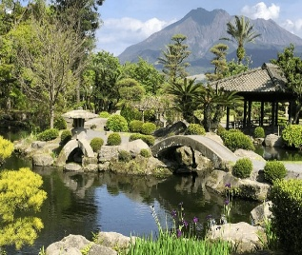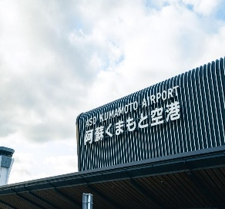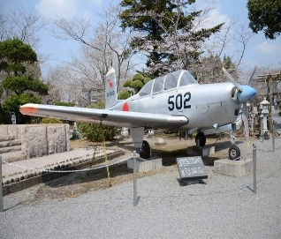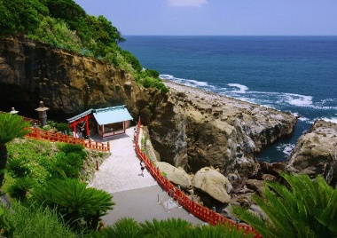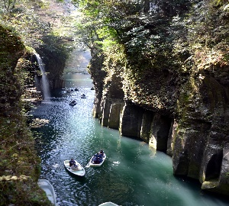
熊本+宮崎+種子島+屋久島+鹿兒島七日遊
出發日期:2026年06月28日
團費: 77000含小費2100

第一天台北-熊本CI194 14:30-17:40
桃園機場集合後搭機前往熊本機場，抵達後用晚餐後返回飯店休息
午餐：飛機上精緻套餐 晚餐：しゃぶしゃぶ或烤肉 宿：熊本光芒飯店

第二天水前寺公園-熊本城-高千穗峽-宮崎神宮
江戸初期1932年，細川家第一代藩主細川忠利在此創建了水前寺。之後把水前寺遷移至其他地方，並在這塊土地上改建了茶屋，做為細川家代代相傳的別邸、庭園。明治時代之後開始對外開放供民眾參觀。到了熊本藩第三代藩主細川綱利的時候，完成了桃山式庭園。熊本城由加藤清正於1607年，以茶臼山為中心完成建築。於1632年，由細川忠利作為熊本藩主入城。廢藩置縣後，於熊本城中設置了鎮西鎮台，於1877年更成為了西南戰爭的戰地，於開戰前夕因火災導致天守・本丸御殿一帶而被燒毀。於二次世界大戰後，市民重建天守的意氣提升，在1960年大小天守以鋼筋混凝土進行了外觀的修復。熊本城多次成為了歷史的舞台亦成為了熊本市民的心靈寄託。高千穗峽是一個柱狀節理的稜柱狀體峽谷，是由於古時候熔岩液體快速冷卻而形成。輕舟泛於峽谷之間，仰望真名井瀑布從 17 米高處飛流直下，品味令人讚歎的自然之美。宮崎神宮:供奉神武天皇的地方。
早: 飯店 午: 日式御膳料理 晚: 飯店自助餐或宴席料理 宿:宮崎観光飯店

第三天宮崎-青島-鵜戸神宮-丸尾瀑布-霧島神宮-櫻島火山-鹿兒島
青島神社更是神話故事「山幸海幸」的故事背景，更推出了山幸海幸觀光列車。而在之前拜訪佐賀的時候就聽過「豐玉姬」的故事，這回終於朝聖到了位於宮崎縣的青島神社，來到了故事中背景之地~鵜戶神社。坐落於陡峭的懸崖之上，俯瞰底下寬闊的湛藍海洋和海濱嶙峋的礁石，是造訪宮崎的必去之地。參觀後霧島神宮:南九州最大的神宮,祭祀著日本傳說中的日本開國之神《瓊瓊杵尊)。再前往櫻島火山後前往鹿兒島。
早: 飯店 午: 日式御膳料理 晚: 飯店自助餐或宴席料理 宿:鹿兒島

第四天-高速船~種子島112便08:10/10:55→種子島宇宙センター→千座の岩屋→種子島~高速船~屋久島118便17:25/18:20→屋久島岩崎飯店
上午搭乘鹿兒島高速船，前往寧靜而神秘的寶石【種子島】。鹿兒島的高速船，穿越湛藍的海面，疾馳向遙遠的種子島。海風輕拂臉頰，海鷗翱翔著天際，陽光灑落在波光粼粼的海面上，如詩如畫的景致讓人心曠神怡。漸行漸遠的鹿兒島市景象在眼前漸行漸遠，取而代之的是種子島的靜謐和神秘。種子島宇宙センター，，是日本航空航天局的宇宙發射場。這裡是日本進行火箭發射和太空探索的據點，見證了許多重要的太空任務。站在這片寧靜的土地上，感受著人類探索宇宙的壯闊使命，彷彿能聽見宇宙的呼喚，期待著人類在未來的探索中取得更大的成就。【千座の岩屋】是一處神秘而壯觀的海蝕洞穴群。這些洞穴穿插在崇山峻嶺之間，綿延數公里，每一座洞穴都擁有獨特的形狀和景觀，讓人仿佛置身於幻境之中。走在洞穴之間，聽著海浪拍打岩壁的聲音，感受著大自然的力量與美麗，這裡是靜心思考、感受自然奇觀的理想場所。搭乘種子島~高速船，前往指宿南方離島～世界自然文化遺產【屋久島】。島上有許多美麗的登山步道，包括通往樹齡數千年的巨大柳杉樹的徑道。是大自然的瑰寶，擁有著原始叢林、清澈溪流和壯麗山川，讓人感受到自然的奇妙與宏偉。
早: 飯店 午: 日式御膳料理 晚: 飯店自助餐或宴席料理 宿: 屋久島岩崎飯店

第五天 飯店→白谷雲水峡→屋久島燈塔→屋久島~高速船~屋久島便16:10/17:25→皇家指宿飯店
宮崎駿的動畫電影「魔法公主」中，魔法公主置身在一片連石頭與樹木長滿青苔的森林中，林中經常是雲霧繚繞，還有鹿、猴子與小精靈圍繞在公主四周，其實就在屋久島的【白谷雲水峽】。標高800公尺，是一片屋久杉、照葉林茂密生長的自然休養林，沿著步道可以看見清澈的溪流與瀑布，樹木與岩石也都被珍貴的蕨類、苔蘚覆蓋，形成一片神秘而原始的原生林地帶。區內有相當多的二代杉，也就是第一代杉木死亡或被砍伐後，第二代的杉木種子落在第一代杉木上再繼續生長，形成下粗上細的杉木，這樣人類活動與自然萬物的相互影響，形成屋久島的一大特色。【屋久島燈塔】一座歷史悠久的燈塔，矗立在美麗的屋久島海岸線上。這座燈塔不僅是船隻航行的重要標誌，也是屋久島風景的一部分，為這片土地增添了神秘和浪漫的色彩。搭乘屋久島~高速船，前往鹿兒島縣的明星溫泉地～【指宿】。以黑褐色和磺泉聞名。溫泉湧出量驚人，湯質豐富，被譽為「日本三名泉」之一。可以在指宿溫泉中享受放鬆身心的時刻，感受溫泉所帶來的療癒的力量，同時探索周邊風景和美食。
早: 飯店 午: 日式御膳料理 晚: 飯店自助餐或宴席料理 宿: 皇家指宿飯店

第六天 飯店→池田湖→知覽武家屋敷→神風特攻隊→磯庭園-城山公園展望台-鹿兒島飯店
【池田湖】是九州最大的天然湖泊之一。湖水清澈見底，四周環繞著壯麗的山巒，湖畔風景如畫，是一個寧靜美麗的休憩勝地。此湖是因火山陷落後而出現的火山口湖，坊間亦謠傳湖中有類似英國尼斯水怪存在，因此吸引了許多人來此一探究竟。續前往仙巌園(磯庭園)是島津齊彬最愛的庭園，當時遠嫁德川將軍家的篤姬也實際在這美麗的庭園生活過，至今海內外慕名而來的遊客，亦絡繹不絕。以櫻島為假山,錦江灣為池壯觀的美麗景色讓人留連忘返"利用借景的手法在園內也可欣賞到矗立於錦江灣上雄偉美麗的櫻島景色。鹿兒島市的「磯地區」，還留存一些當時邁向近代化的歷史足跡。當初製造大砲的反射爐遺跡，以製作反射鍋爐的磚同樣製造方法的近代薩摩燒，薩摩切子工廠的由來原以製造藥瓶為最初的發想。

第七天飯店→鹿兒島空港／桃園 CI119 12:25-13:55
早餐後，整理行裝。專車前往鹿兒島空港，於機場商店街內自由購物，搭乘豪華客機飛返甜蜜溫暖的家—台北，結束此次在日本愉快難忘的7日遊。
早餐：飯店內享用 午餐：飛機上精緻套餐 晚餐：甜蜜溫暖的家

